Ленин о "справедливой власти"
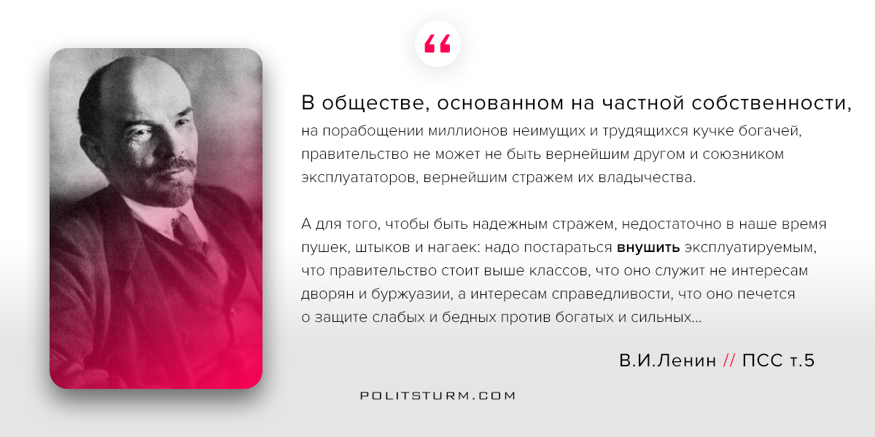

Оригинальная статья
2018-04-10

“… В обществе, основанном на частной собственности, на порабощении миллионов неимущих и трудящихся кучке богачей, правительство не может не быть вернейшим другом и союзником эксплуататоров, вернейшим стражем их владычества. А для того, чтобы быть надежным стражем, недостаточно в наше время пушек, штыков и нагаек: надо постараться внушить эксплуатируемым, что правительство стоит выше классов, что оно служит не интересам дворян и буржуазии, а интересам справедливости, что оно печется о защите слабых и бедных против богатых и сильных…”
В.И.Ленин, ПСС т.5

Оригинальная статья

